Lösungen:

**Übung 1:**

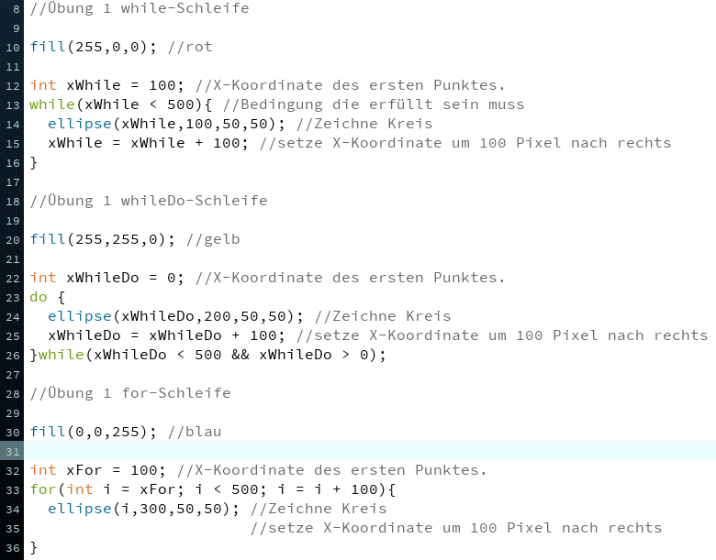

**Übung 2:**

a.

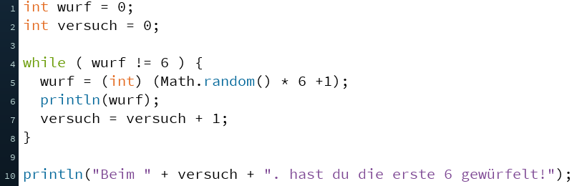

b.

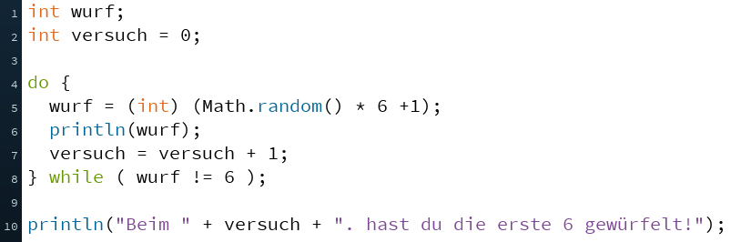

c.

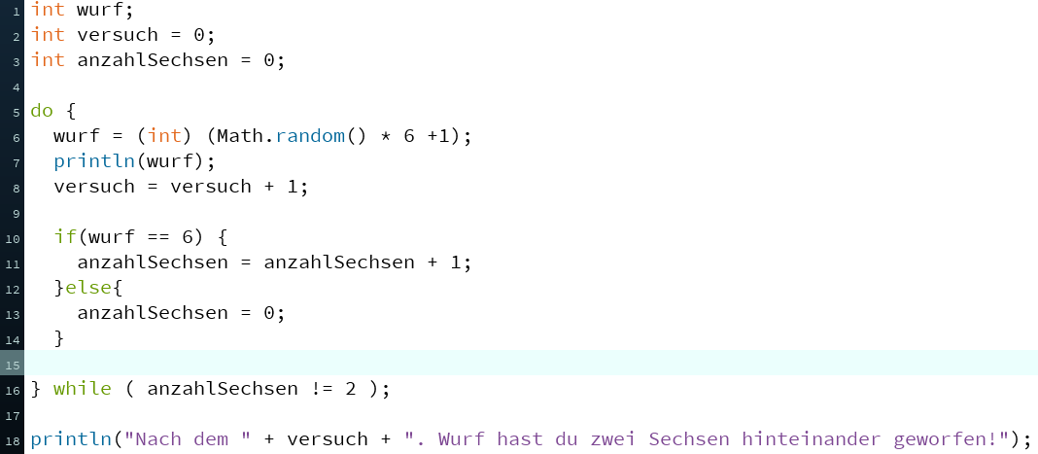

**Übung 3:**

